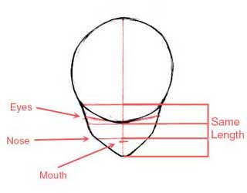
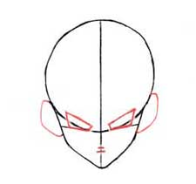
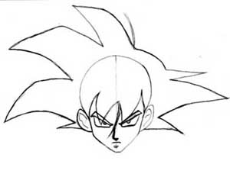
Front View
Passo 1:
A maioria dos personagens Dragonball Z pode ser desenhada com estas formas básicas e proporções. Dragonball Z todos os personagens têm similarmente construído faces: eles têm testas grandes, inclinada, olhos triangulares e pequenos rostos mais baixos. Uma vez que você ver como o rosto de base é proporcional, deve ser mais fácil de desenhar qualquer personagem que você gosta. Comece desenhando um círculo grande, ligeiramente alongada para a testa. Desenhe a metade inferior do rosto e dividi-lo com orientações levemente desenhada como mostrado. Observe que a metade inferior do rosto pode ser dividido em partes iguais, as principais orientações horizontais são eqüidistantes umas das outras. Elaborar as diretrizes inclinada para os olhos, e esboçar a posição da boca (que devem estar diretamente abaixo da orientação para o nariz). Certifique-se de todas as orientações são elaboradas de ânimo leve, porque você está indo para apagá-los mais tarde. Passo 2:
Apague algumas das orientações desnecessários. Desenha o contorno dos olhos, que são apenas blocos, trapézios angular. Certifique-se na parte inferior da linha dos olhos com a orientação inclinada em que você desenhou anteriormente.
Passo 3:
Em seguida, esboce o contorno de seu cabelo. O cabelo é muito grande e espetado, perceba como ela suaviza um pouco do lado direito (direito nosso, não dele) de sua cabeça, no entanto. Adicionar mais detalhes para os olhos e ouvidos. Ao desenhar as sobrancelhas, certifique-se que eles estejam diretamente acima de seus olhos. Desenhe o nariz e boca próxima, tornando-os muito pequenos e próximos. O nariz deve ser como uma espécie de blocos 'L' ou em cunha.
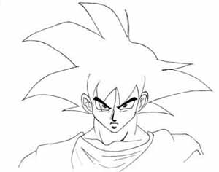
Passo 4:
Em seguida, apagar todas as orientações. Adicione o sombreamento sob seus olhos e boca, e acrescentar detalhes para seus ouvidos. Em seguida, desenhe o pescoço, músculos e vestuário. DBZ pescoço são geralmente muito grande, por isso certifique-se o pescoço começa logo abaixo das orelhas. Apague todas as linhas indesejadas e limpar o seu desenho.
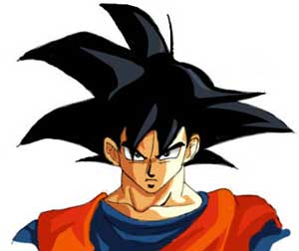
Passo 5:
Pegue o seu esboço final e cor ou enrolá-lo como quiser. Observe que o sombreamento sobre o seu cabelo é muito sutil, e dá os pontos contrário apartamento mais dimensão, então você sabe o seu cabelo não vá direto para trás como Ryoko's (de Tenchi Muyo), que tipo de varas em todas as direções. ^ _ ^

